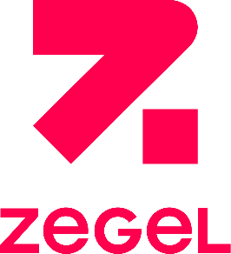

ESCUELA DE EDUCACIÓN SUPERIOR TECNOLÓGICA PRIVADA” ZEGEL”

PROGRAMA DE ESTUDIOS EN PLANIFICACIÓN DE PROCESOS ESTRATÉGICOS DE RECURSOS HUMANOS

PROYECTO DE INNOVACIÓN E IMPLEMENTACIÓN DE UNA ESTRATEGIA ORGANIZACIONAL PARA MEJORAR EL COMPROMISO Y DISMINUIR EL AUSENTISMO LABORAL EN CALL CENTERS
Proyecto de innovación para obtener el grado de Bachiller en Planificación de Procesos Estratégicos de Recursos Humanos

Alarcón Gonzales, Milagros
(0009-0007-9410-2102)
Vásquez Ita, Adriana
(0009-0002-5066-0907)

Chiclayo – Perú
2025

Resumen Ejecutivo

El presente proyecto aborda la problemática del ausentismo laboral y la baja motivación de los colaboradores en una empresa del sector servicios. A partir de un análisis situacional, se identificó que los principales factores que influyen en esta problemática son la sobrecarga laboral, el estrés constante, la falta de reconocimiento, la ausencia de apoyo emocional y la carencia de herramientas prácticas que fortalezcan el bienestar y el compromiso del personal.
Durante el desarrollo del estudio, se emplearon herramientas centradas en comprender la experiencia del trabajador, lo que permitió identificar sus necesidades reales y definir oportunidades de mejora. Como resultado, se planteó una solución innovadora denominada Programa Integral Equilibrio 360°, un sistema digital que combina microcápsulas de capacitación, soporte emocional, insignias motivacionales, ranking de desempeño, alertas automáticas y un sistema de pagos que permite la sostenibilidad del proyecto.
La propuesta busca mejorar el bienestar de los colaboradores mediante contenidos breves, prácticos y accesibles, al mismo tiempo que fortalece su motivación, reduce el ausentismo y mejora el rendimiento. Además, el sistema ofrece una experiencia amigable a través de pantallas intuitivas, gamificación y acompañamiento continuo. En conjunto, el proyecto demuestra que la integración de tecnología, bienestar y motivación puede generar impactos positivos y sostenibles en la gestión del talento humano de la empresa.

Introducción

El trabajo en los call centers suele desarrollarse en entornos muy exigentes, donde los colaboradores deben atender numerosos clientes, cumplir métricas estrictas y adaptarse a un ritmo acelerado que, con el tiempo, puede generar cansancio, estrés y desmotivación. Estas condiciones hacen que problemas como el ausentismo laboral se vuelvan cada vez más frecuentes, afectando tanto el bienestar del personal como el desempeño general de la empresa.
A partir de esta realidad, el proyecto busca comprender de manera más humana lo que viven los trabajadores de call center. Para ello, se exploraron sus necesidades, preocupaciones y expectativas, lo que permitió identificar aspectos clave como la carga laboral, el clima organizacional, la falta de reconocimiento y la ausencia de herramientas que apoyen su gestión emocional.
Con esta información, se desarrolló una propuesta innovadora llamada Programa Integral Equilibrio 360°, un sistema digital diseñado para acompañar al colaborador en su día a día. La solución integra capacitaciones breves, seguimiento emocional, alertas útiles, elementos de gamificación, espacios de bienestar y un módulo de pagos que garantiza su sostenibilidad. Todo el prototipo fue construido mediante mockups que muestran de forma clara la experiencia del usuario, desde el registro hasta la interacción con cada función del sistema.
En conjunto, esta propuesta busca mejorar el bienestar de los colaboradores, reducir el ausentismo y fortalecer su motivación, aportando una solución práctica y ajustada a la realidad actual de las empresas de call center.

Capítulo I
Identificación del Problema u Oportunidad
Selección del Problema o Necesidad Para Resolver
Problemas identificados
Nuestro proyecto se desarrolla en el sector de los call centers, un ambiente laboral bastante exigente y dinámico, donde los trabajadores deben mantener un ritmo constante de atención al cliente, cumplir metas diarias y adaptarse a distintos turnos de trabajo.
Durante el análisis que realizamos, pudimos identificar varios problemas que afectan directamente el desempeño, la motivación y el bienestar del personal, además del funcionamiento general de la empresa. Entre las principales dificultades encontramos una gestión del talento humano poco organizada, altos niveles de estrés, rotación constante de personal, ausentismo laboral y falta de equilibrio entre la vida personal y el trabajo. Todos estos factores, en conjunto, influyen negativamente en el clima laboral y en la calidad del servicio que se brinda a los clientes. También notamos que muchos de estos problemas surgen por la falta de estrategias internas, como programas de motivación, reconocimiento o capacitación, lo que hace que los colaboradores se sientan poco valorados o desmotivados. Esto demuestra la importancia de implementar acciones que fortalezcan el compromiso y el bienestar del equipo, buscando un ambiente de trabajo más positivo y productivo. Por ello, este proyecto tiene como objetivo profundizar en los principales problemas detectados dentro del área operativa de los call centers y proponer soluciones prácticas que ayuden a mejorar la gestión del personal y el clima laboral en este tipo de empresas.
A continuación, se presentan los cinco problemas más relevantes identificados durante el análisis:

- Problema 1: Sobrecarga laboral y altos niveles de estrés en los colaboradores.
Fuente 1:
Fernández-Arata y Calderón-De la Cruz (2017) explican que cuando las demandas laborales son muy altas y el trabajador tiene poco control sobre sus tareas, se genera un alto nivel de estrés. Los autores mencionan que el equilibrio entre las exigencias del trabajo y los recursos personales o institucionales es esencial para evitar el agotamiento emocional y mantener el bienestar del colaborador.
Fuente 2:
Requejo Pacheco, Villa Santillán, Ruiz Barrera y Rojas de la Puente (s.f.) señalan que la sobrecarga laboral constante y la presión por cumplir metas generan un desgaste físico y mental que puede convertirse en síndrome de burnout. Este tipo de estrés crónico afecta directamente la salud y la productividad de los trabajadores.
Fuente 3:
Según Gutiérrez Peña, Hurtado y Medina (2023), existe una relación directa entre la sobrecarga laboral y el estrés en los profesionales de enfermería. Su estudio muestra que el exceso de tareas y las largas jornadas laborales aumentan el cansancio emocional, afectando tanto la salud como el desempeño de los trabajadores del sector salud.
Fuente 4:
Morales Trelles (2021) encontró que, en una empresa pública de Piura, el estrés laboral causado por la alta carga de trabajo influye de forma negativa en la satisfacción y motivación de los empleados. La autora resalta que una buena gestión laboral puede ayudar a equilibrar las funciones y mejorar el clima organizacional.
Fuente 5:
Rojas Herrera (2023) demuestra que cuando los trabajadores asumen demasiadas funciones y responsabilidades, su nivel de estrés se incrementa notablemente. Además, señala que esta situación reduce el bienestar psicológico y puede disminuir la eficiencia y compromiso dentro de la empresa.
- Problema 2: Falta de motivación y reconocimiento al desempeño del personal.
Fuente 1:
Huamán Dávila (2022) señala que la falta de reconocimiento por parte de los superiores provoca una disminución significativa en la motivación laboral. En su investigación realizada en una empresa de servicios en Lima, encontró que cuando los logros de los colaboradores no son valorados, se genera frustración y desinterés por mejorar su desempeño.
Fuente 2:
De la Cruz (2021) explica que el reconocimiento no solo debe ser económico, sino también emocional. Su estudio demuestra que cuando los trabajadores reciben palabras de agradecimiento o felicitaciones por su esfuerzo, aumenta su compromiso y sentido de pertenencia con la organización. La autora enfatiza que el reconocimiento oportuno fortalece la satisfacción y reduce la rotación de personal.
Fuente 3:
En el estudio de Rodríguez Arana (2020), se evidenció que la motivación laboral está directamente relacionada con el desempeño del trabajador. La autora indica que un ambiente laboral donde se valoran los logros y se fomenta la participación activa impulsa el crecimiento profesional y el desarrollo de nuevas habilidades.
Fuente 4:
Según Espinoza Rivas (2022), la carencia de incentivos y el trato indiferente por parte de los líderes generan un clima organizacional negativo. Los empleados que no se sienten reconocidos tienden a cumplir sus tareas por obligación y no por compromiso, lo que afecta los resultados de la empresa y su cultura interna.
Fuente 5:
Cruzado Flores (2023) plantea que el reconocimiento laboral es un factor clave para mantener la motivación y la productividad. En su investigación con trabajadores del sector público en Trujillo, concluye que la ausencia de retroalimentación positiva y estímulos adecuados ocasiona bajo rendimiento y menor satisfacción en los colaboradores.
- Problema 3: Clima laboral negativo y falta de comunicación efectiva
Fuente 1:
Sánchez Quispe (2022) indica que un clima laboral negativo suele generarse cuando la comunicación entre los trabajadores y los líderes es deficiente. En su estudio realizado en una empresa de Lima, encontró que la falta de diálogo, la desconfianza y los mensajes mal interpretados afectan la cooperación y el desempeño colectivo.

Fuente 2:
De la Torre Ramos (2021) explica que la comunicación efectiva cumple un papel fundamental en la creación de un ambiente laboral saludable. Cuando la información fluye de manera clara y oportuna, los empleados se sienten valorados y motivados, lo que mejora la convivencia y el compromiso con la organización.
Fuente 3:
Según Huamán Lévano (2023), el clima organizacional depende en gran parte de la forma en que los líderes se comunican con su equipo. La autora resalta que una comunicación basada en la empatía, la escucha activa y el respeto favorece las relaciones laborales y evita conflictos internos que deterioran el clima de trabajo.
Fuente 4:
Pérez Castillo (2020) encontró que la ausencia de canales de comunicación eficientes genera malentendidos, descontento y bajo rendimiento. En su investigación, se observa que las empresas que no promueven la comunicación abierta tienden a experimentar tensiones constantes entre sus miembros.
Fuente 5:
Rivas Díaz (2022) señala que un ambiente laboral negativo no solo afecta la productividad, sino también el bienestar emocional del personal. Destaca que mejorar la comunicación interna es clave para fortalecer la confianza, la colaboración y el sentido de pertenencia dentro de la organización.
- Problema 4: Ausentismo laboral recurrente en los colaboradores del call center.
Fuente 1:
Cruz Ramírez (2022) señala que el ausentismo laboral es uno de los principales problemas en los call centers debido al estrés constante y la presión por cumplir metas. En su investigación, encontró que los trabajadores que no cuentan con un ambiente laboral favorable tienden a faltar con mayor frecuencia, afectando la productividad general del equipo.
Fuente 2:
Pérez Mendoza (2021) explica que el ausentismo está relacionado con factores como la desmotivación, las largas jornadas y la falta de incentivos. Su estudio en un call center de Lima muestra que los empleados que no se sienten valorados presentan mayor ausentismo, lo que genera rotación y costos adicionales para la empresa.
Fuente 3:
Según Villanueva Castillo (2023), las condiciones laborales inadecuadas y el exceso de carga de trabajo influyen directamente en el ausentismo. El autor menciona que los call centers, al ser espacios de alta exigencia emocional, requieren programas de bienestar y acompañamiento psicológico para reducir las ausencias injustificadas.
Fuente 4:
Gómez Rojas (2022) sostiene que las ausencias frecuentes suelen ser una respuesta al desgaste físico y mental generado por el ritmo de trabajo acelerado. En su investigación realizada en una empresa de atención al cliente, resalta la importancia de mejorar la comunicación y el clima organizacional para disminuir el ausentismo.
Fuente 5:
Cáceres Huamán (2020) indica que la gestión del ausentismo no debe centrarse solo en sanciones, sino también en estrategias de prevención. Propone que las empresas de call center implementen políticas de bienestar, horarios flexibles y espacios de reconocimiento para fortalecer la permanencia y compromiso del personal.
- Problema 5: Falta de equilibrio entre trabajo y vida personal en los colaboradores del call center.
Fuente 1:
Soto Vargas (2023) explica que la falta de equilibrio entre la vida laboral y personal se ha convertido en un problema común en los call centers, donde los horarios rotativos y las metas exigentes impiden que los trabajadores descansen adecuadamente. El autor señala que esta situación genera fatiga, estrés y desmotivación, afectando tanto el bienestar como el rendimiento.
Fuente 2:
Mendoza Paredes (2022) indica que cuando los colaboradores no logran separar su tiempo personal del laboral, se sienten sobrecargados y con poco espacio para sus actividades familiares o recreativas. Su estudio demuestra que este desequilibrio reduce la satisfacción y el compromiso con la empresa.
Fuente 3:
Según Luján Castillo (2021), la sobrecarga de trabajo en los call centers, sumada al trabajo remoto o híbrido, dificulta el descanso mental. La autora plantea que fomentar pausas activas y horarios más flexibles puede mejorar la calidad de vida de los empleados y aumentar su productividad.
Fuente 4:
Guevara Ramos (2020) sostiene que el equilibrio entre la vida laboral y personal influye directamente en la salud emocional de los trabajadores. Su investigación muestra que quienes tienen poco tiempo libre presentan mayores niveles de estrés, ausentismo y agotamiento físico, lo cual impacta negativamente en su desempeño.
Fuente 5:
Vargas Quispe (2023) destaca que las empresas que promueven políticas de bienestar laboral y flexibilidad de horarios logran reducir el agotamiento y mejorar la retención del talento. El estudio recomienda aplicar programas que ayuden a equilibrar las responsabilidades laborales con las necesidades personales de los colaboradores.
Matriz de selección del problema
Criterio​ | Peso​ | Problema 1​ | Problema 2​ | Problema 3​ | Problema 4​ | Problema 5
Interés​ | 35%​ | 1.05 | 1.4 | 0.7 | 1.75 | 1.05
Factibilidad​ | 25%​ | 1 | 1 | 0.75 | 1 | 0.75
Impacto​ | 30%​ | 1.5 | 1.2 | 1.2 | 1.5 | 1.2
Tiempo | 10%​ | 0.2 | 0.3 | 0.2 | 0.3 | 0.2
TOTAL​ | ​100% | 3.75 | 3.9 | 2.85 | 4.55 | 3.2
Fundamentación de elección:
Tras una exhaustiva evaluación de los diferentes problemas identificados, determinamos que el tema con mayor puntaje fue “Ausentismo laboral recurrente en los colaboradores del call center”. Esta elección se basa en que la problemática representa una situación que afecta directamente la productividad, el clima laboral y la calidad del servicio que brinda la empresa. En primer lugar, se consideró el criterio de interés, ya que el ausentismo es un problema visible dentro de la organización y genera preocupación tanto en el área de recursos humanos como en la gestión general. En cuanto a la factibilidad, se eligió este problema porque es posible acceder a información suficiente a través de reportes de asistencia, entrevistas o encuestas internas, lo que facilita su estudio y el planteamiento de soluciones realistas. Respecto al impacto, este problema tiene una alta relevancia porque influye directamente en la eficiencia de los procesos y en el cumplimiento de los objetivos de la empresa. Finalmente, en el criterio de tiempo, el análisis del ausentismo laboral es viable de realizar en un periodo corto o mediano, ya que se pueden obtener datos recientes y medibles que permitan identificar las causas y plantear propuestas de mejora concretas.
Por todo lo expuesto, el ausentismo laboral recurrente se considera el problema prioritario a abordar, ya que reúne condiciones adecuadas para su análisis, presenta un alto nivel de impacto en la organización y ofrece la posibilidad de desarrollar estrategias que contribuyan al bienestar del personal y al mejor desempeño de la empresa.
Árbol de problemas
El desarrollo de esta herramienta nos permite identificar las principales causas y consecuencias del ausentismo laboral recurrente en los colaboradores del call center. A través de este esquema, se puede observar cómo factores internos de gestión, condiciones laborales y falta de acompañamiento influyen directamente en la presencia de ausencias frecuentes, generando impactos negativos en la productividad, el clima laboral y la imagen de la empresa. El análisis del árbol permite comprender la raíz del problema y visualizar cómo las causas internas se relacionan con efectos que afectan tanto al clima organizacional como a la calidad del servicio que la empresa brinda.

Pérdida de eficiencia y deterioro de la reputación del call center.
Aumento de la rotación y deserción laboral.
Sobrecarga de trabajo para el personal que asiste.
Retraso en la atención y disminución de la calidad del servicio al cliente.

AUSENTISMO LABORAL RECURRENTE EN LOS COLABORADORES DEL CALL CENTER

Escasa orientación y acompañamiento al personal nuevo.
Deficiente control y seguimiento de asistencia.
Condiciones laborales poco favorables (espacios reducidos, ruido y falta de comodidad).
Inadecuada gestión de horarios y turnos de trabajo.

Formulación de hipótesis:
En el contexto organizacional actual, el compromiso y la asistencia constante de los colaboradores son factores clave para mantener la productividad y la eficiencia de los procesos empresariales. Sin embargo, el ausentismo laboral recurrente en los call centers genera una disminución en el rendimiento general, afecta la calidad del servicio al cliente y provoca una sobrecarga de trabajo en el personal activo.
Por ello, se plantea que la implementación de estrategias orientadas al bienestar laboral, la flexibilidad de horarios y el fortalecimiento del clima organizacional podría reducir significativamente los niveles de ausentismo, mejorando así el desempeño de los colaboradores y la eficiencia operativa del call center.
Hipótesis cliente – Problema
Cliente | Sufren por | Problema | Por tanto | Supuesto
Las empresas del rubro de atención al cliente (call centers) en la ciudad de Chiclayo. | Sufren por | Falta de estrategias efectivas para reducir la inasistencia laboral, lo que ocasiona dificultades en la continuidad de las operaciones y en la calidad del servicio brindado. | Por tanto | La ausencia de medidas preventivas frente a la inasistencia laboral genera desorganización y sobrecarga de trabajo en el equipo operativo.
 |  |  |  | Los retrasos en la atención y el aumento del tiempo de espera de los clientes afectan la satisfacción del usuario y la reputación del servicio.
 |  |  |  | La falta de seguimiento al bienestar del personal podría incrementar el estrés y la desmotivación, afectando el compromiso con la empresa.

Cliente | Sufren por | Problema | Por tanto | Supuesto
TELEATIENDE SAC, empresa de servicios call center ubicado en la ciudad de Chiclayo. | Sufren por | Falta de estrategias de gestión interna para controlar y prevenir la inasistencia del personal, lo que afecta la productividad y el cumplimiento de los objetivos diarios del call center. | Por tanto | La ausencia de planes de incentivos y acompañamiento provoca menor compromiso por parte de los colaboradores y mayor rotación del personal.
 |  |  |  | La falta de estabilidad en los turnos de trabajo genera desorganización y disminuye la eficiencia en la atención de llamadas.
 |  |  |  | La escasa comunicación entre supervisores y operadores contribuye a una baja motivación, aumentando las ausencias no planificadas.

Método de validación:
Para validar la problemática identificada sobre el ausentismo laboral recurrente en los colaboradores del call center, se utilizó un método de validación exploratorio–descriptivo, que permitió comprobar la existencia real del problema y conocer las percepciones de los involucrados.
Se aplicaron encuestas y entrevistas semiestructuradas dirigidas tanto a los colaboradores operativos como a supervisores y encargados del área de recursos humanos. Estas herramientas facilitaron la recopilación de información sobre las causas del ausentismo, los factores de desmotivación, las condiciones laborales, la carga de trabajo y las políticas internas de gestión del personal.
Los datos obtenidos fueron analizados de manera cualitativa y cuantitativa, permitiendo identificar patrones de comportamiento y factores críticos relacionados con la inasistencia laboral. Con ello, se logró validar que el ausentismo está asociado principalmente a la falta de estrategias de bienestar laboral, la escasa comunicación entre líderes y trabajadores, y la ausencia de programas de reconocimiento e incentivos.
Descripción del cliente:
Para conocer mejor la situación relacionada con el ausentismo laboral recurrente en los colaboradores del call center, se decidió realizar una investigación exploratoria. Este tipo de investigación nos permite tener una mirada más completa sobre el problema y entender qué factores están influyendo en la asistencia de los trabajadores. Por eso, aplicamos encuestas y entrevistas tanto al personal operativo como a los supervisores y encargados del área de recursos humanos, con el objetivo de escuchar sus experiencias, opiniones y percepciones sobre este tema. A través de estas herramientas, podremos identificar aspectos importantes como el estrés laboral, la falta de motivación, las condiciones del ambiente de trabajo y algunas políticas internas que podrían estar afectando la permanencia y compromiso de los colaboradores.
El estudio se centrará en call centers ubicados en Chiclayo, especialmente en empresas dedicadas a la atención al cliente y ventas telefónicas, donde la rotación de personal suele ser alta y las metas diarias son muy exigentes. Analizar este contexto nos ayuda a entender mejor cómo el ausentismo impacta no solo en la productividad, sino también en el clima laboral y en la calidad del servicio que se brinda al público. En resumen, esta descripción del cliente nos da una base sólida para seguir analizando el problema y buscar posibles soluciones que contribuyan a reducir el ausentismo y mejorar el compromiso del personal dentro de los call centers.

Tabla 1
Ficha de Exploración
Entrevistado(a) | 3 especialistas en RRHH.
Pregunta | ¿Cuáles son las principales causas del ausentismo laboral recurrente en los colaboradores del sector de call centers? De las causas que mencionó, ¿cómo afecta la inasistencia constante a las operaciones diarias y la productividad general de la empresa? Con base en estas problemáticas, ¿qué estrategias consideran que podrían implementarse para reducir el ausentismo y mejorar la motivación del personal? Finalmente, ¿qué acciones concretas están considerando para abordar estos desafíos?
Prueba | Realización de entrevistas dirigidas a tres especialistas en Recursos Humanos con experiencia laboral previa o actual en empresas de atención al cliente o call centers, a fin de identificar los principales factores que generan ausentismo laboral y conocer las estrategias que podrían aplicarse para mitigar este problema dentro del rubro.
Métricas | Analizar la frecuencia y motivos del ausentismo laboral, los factores mencionados por los especialistas que inciden en las inasistencias, y su impacto en la productividad, clima organizacional y continuidad operativa de las empresas del sector de call centers.

Tabla 2
Ficha para el aprendizaje de exploración
Entrevistados | María Rojas Salazar (TeleAtiende SAC)  Jorge Díaz Herrera (ContactPlus Perú)  Lucía Fernández Torres (GlobalCall Solutions)
Pregunta | ¿Cuáles son las principales causas del ausentismo laboral recurrente en los colaboradores del sector de call centers? De las causas que mencionó, ¿cómo afecta la inasistencia constante a las operaciones diarias y la productividad general de la empresa? Con base en estas problemáticas, ¿qué estrategias consideran que podrían implementarse para reducir el ausentismo y mejorar la motivación del personal? Finalmente, ¿qué acciones concretas están considerando las empresas para abordar estos desafíos?
Observación | Los especialistas señalaron que las causas del ausentismo laboral en los call centers se relacionan principalmente con altos niveles de estrés, jornadas extensas y turnos rotativos, así como con la falta de reconocimiento, motivación y acompañamiento emocional. También se mencionó la escasa comunicación entre líderes y colaboradores, la ausencia de programas de bienestar y la presión constante por cumplir metas de atención, factores que generan agotamiento, desinterés y baja satisfacción laboral. Estas condiciones impactan negativamente la productividad, incrementan la rotación de personal, afectan el clima organizacional y reducen la calidad del servicio al cliente.
Aprendizajes e Insigths | - Implementar programas de bienestar y salud emocional que ayuden a disminuir el estrés y la fatiga laboral.  - Diseñar estrategias de reconocimiento e incentivos para reforzar la motivación y el sentido de pertenencia.  - Promover una comunicación más empática y constante entre supervisores y operadores.  - Incorporar turnos flexibles y pausas activas para equilibrar la carga de trabajo.  - Desarrollar capacitaciones en gestión emocional y liderazgo positivo para mandos medios.
Decisiones y acciones | - Diseñar e implementar un plan integral de bienestar laboral, enfocado en la prevención del estrés y el fortalecimiento del compromiso.  - Crear campañas internas de reconocimiento para valorar la asistencia y el desempeño del personal.  - Mejorar los canales de comunicación interna mediante reuniones breves y retroalimentación constante.  - Adoptar herramientas digitales para monitorear y analizar las tasas de ausentismo en tiempo real.  - Promover una cultura organizacional positiva, basada en la empatía, la motivación y la corresponsabilidad.

Arquetipo de cliente
En virtud de lo expuesto hasta el momento, consideramos que el arquetipo ideal de cliente corresponde al siguiente modelo: una empresa de servicios de call center, dedicada a la atención al cliente, ventas y soporte técnico, que opera bajo una alta demanda diaria de llamadas y metas establecidas. Este tipo de organización busca optimizar su gestión interna del talento humano mediante estrategias innovadoras que contribuyan a reducir el ausentismo laboral, mejorar la motivación del personal y fortalecer el clima organizacional. Sin embargo, enfrenta retos estructurales propios del rubro, como la falta de herramientas digitales integradas para el control de asistencia, una comunicación interna limitada entre supervisores y operadores, y una rotación constante de personal que impacta negativamente en la estabilidad operativa. Estas dificultades generan estrés, desmotivación y sobrecarga laboral, afectando directamente la productividad y la calidad del servicio al cliente. En este contexto, el proyecto innovador se orienta a ofrecer soluciones que favorezcan una gestión más eficiente del bienestar laboral, impulsando la retención del talento, el compromiso de los colaboradores y una mejora integral en la experiencia del trabajo dentro del entorno de los call centers.
DATOS
Tipo de negocio | Servicios de atención al cliente y ventas telefónicas.
Rubro | Call center – Servicios de outsourcing (BPO).
Tiempo en el mercado | 15 años
METAS Y VALORES |  | RETOS Y DOLORES
El cliente busca principalmente reducir los niveles de ausentismo laboral, mejorar la motivación y el compromiso de los colaboradores, y fortalecer el clima organizacional para alcanzar una mayor eficiencia en la atención y satisfacción del cliente. Asimismo, valora la responsabilidad, el trabajo en equipo, el compromiso y la orientación al servicio como pilares esenciales para mantener la calidad operativa y un entorno laboral saludable. Estas metas y valores reflejan la intención de crear un espacio de trabajo equilibrado que promueva tanto el bienestar de los colaboradores como el logro de los objetivos empresariales. |  | Entre los principales desafíos que enfrenta este tipo de empresa destacan la escasa comunicación entre líderes y operadores, la falta de estrategias de reconocimiento y bienestar, y la presión constante por cumplir metas exigentes. Estas condiciones generan estrés, desmotivación, agotamiento físico y mental, así como dificultades para conciliar la vida personal con la laboral. En conjunto, estos factores contribuyen al ausentismo recurrente, afectando la productividad, la estabilidad de los equipos y la calidad del servicio brindado.
FUENTES DE INFORMACIÓN |  | OBJECIONES
El cliente obtiene información tanto interna (encuestas a colaboradores, análisis de reportes de asistencia y desempeño, reuniones con supervisores) como externa (consultas a especialistas del sector, estudios académicos y tendencias de gestión del talento en call centers). Además, se apoya en el uso de herramientas digitales de monitoreo y en consultores de recursos humanos para identificar patrones de ausentismo y definir estrategias de mejora. |  | Las principales barreras se relacionan con la resistencia a invertir en programas de bienestar o digitalización de procesos, una cultura organizacional rígida y limitado apoyo de la gerencia general para destinar recursos a incentivos emocionales o capacitaciones. A ello se suma la percepción de que el estrés es inherente al trabajo, lo que dificulta la implementación de estrategias centradas en el bienestar integral del personal.

Capitulo II
Diseño del producto o servicio innovador
Aplicación de la metodología Desing Thinking
La metodología Design Thinking se entiende como un enfoque centrado en las personas que busca resolver problemas complejos mediante la creatividad, la empatía y la experimentación constante. Según Brown (2009), este método integra la comprensión profunda del usuario con la exploración creativa y el prototipado rápido, permitiendo que las soluciones surjan desde las verdaderas necesidades de las personas. A ello se suma la perspectiva de Liedtka (2015), quien explica que el Design Thinking se desarrolla a través de etapas como empatizar, definir, idear, prototipar y testear, las cuales ayudan a generar alternativas innovadoras mientras se reduce la incertidumbre en la toma de decisiones. Por su parte, Plattner, Meinel y Leifer (2011) destacan que el proceso es iterativo, flexible y colaborativo, pues combina observación, creatividad y validación continua para diseñar soluciones viables y orientadas al impacto humano. En conjunto, estos autores muestran que el Design Thinking no es solo una metodología de innovación, sino una forma de entender los problemas desde las personas para transformar los procesos y experiencias de manera significativa.
En nuestro proyecto aplicado a Konecta, el Design Thinking nos permite entender a fondo las experiencias de los colaboradores del call center mediante encuestas y entrevistas, identificar el problema raíz del ausentismo laboral, generar ideas orientadas al bienestar, crear prototipos como propuestas de turnos flexibles o programas de reconocimiento, y probarlas directamente con los trabajadores para ajustarlas según su retroalimentación. Así, esta metodología nos ayuda a diseñar soluciones más humanas y adecuadas a las necesidades reales del equipo.
Fase de Empatía:
La fase de Empatizar consiste en comprender profundamente las necesidades, emociones y experiencias de las personas para quienes se diseña la solución. En esta etapa, el objetivo es observar, escuchar e involucrarse con los usuarios para entender su realidad desde su propia perspectiva. Según Tim Brown (2009), uno de los principales referentes del Design Thinking, “empatizar significa adoptar una perspectiva humana y ponerse en el lugar de las personas para descubrir sus verdaderas necesidades, incluso aquellas que no expresan directamente”.
Técnica del Speed Boat
Esta técnica nos permitió analizar de manera visual y dinámica los factores que impulsan y frenan el logro de la meta dentro del entorno laboral del call center. En este ejercicio, se representó a la empresa como un barco que intenta avanzar hacia su objetivo principal; reducir las ausencias del personal y mejorar la continuidad operativa. Durante el análisis, se identificaron las anclas, que simbolizan los elementos que retrasan o dificultan el avance, como la sobrecarga laboral, el ambiente estresante y la falta de motivación. Al mismo tiempo, se reconocieron los motores, que funcionan como impulsores del progreso, entre ellos la implementación de reconocimientos, la flexibilidad horaria y las actividades que mejoran el clima laboral. Esto nos ayudó a visualizar el problema de manera sencilla y comprensible, ayudando a priorizar los factores críticos que requieren intervención. Asimismo, proporcionó una perspectiva más humana del contexto laboral al identificar cómo las experiencias, emociones y condiciones del personal influyen directamente en el desempeño y la asistencia. Gracias a este análisis, se obtuvo una base sólida para plantear soluciones más enfocadas y coherentes con las necesidades reales del equipo.

Redistribución mediante una mejor organización de turnos y tareas para evitar la saturación del personal
Actividades que mejoran el clima laboral y la asistencia.
Programas de reconocimiento pues incentivan la motivación y asistencia.
Horarios flexibles ya que facilitan la organización del tiempo y reducen faltas.
Capacitación y soporte que facilitan herramientas para manejar presión y comprometerse



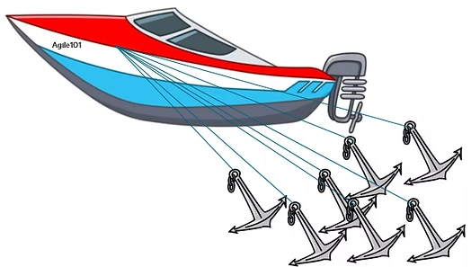


Falta de reconocimiento que reduce el compromiso.
Presión y ruido constantes que afectan el bienestar y genera un ambiente estresante.
Exceso de llamadas y tareas que genera agotamiento y ausencias.

Ausencia de apoyo para manejar el estrés.
Dificultad para conciliar vida personal y trabajo por lo horarios rígidos establecidos

Los 6 sombreros
Sombrero Blanco – Hechos y datos
- Alta rotación del personal.
- Estrés causado por volumen de llamadas, reclamos y KPIs.
- Falta de pausas activas.
- Supervisión basada solo en indicadores.
- Ausencia de programas de bienestar emocional.
Sombrero Rojo – Emociones
- Los colaboradores sienten ansiedad, frustración y agotamiento.
- Se sienten poco valorados emocionalmente.
- Existe miedo a recibir sanciones por bajo rendimiento.
- Se sienten solos al enfrentar llamadas difíciles.
Sombrero Negro – Riesgos y problemas
- Las pausas podrían afectar indicadores si no se gestionan bien.
- Supervisores podrían resistirse al cambio.
- El personal podría no participar al inicio por desconfianza.
- Si el programa no está bien diseñado, no reducirá el estrés.
Sombrero Amarillo – Beneficios y oportunidades
- Menor rotación y menos costos de contratación.
- Mejor clima laboral.
- Mayor motivación y compromiso.
- Reducción de incidentes y errores en llamadas.
- Mejora el rendimiento sin dañar la salud emocional.
Sombrero Verde – Creatividad
Ideas generadas:
- Pausas emocionales de 3 minutos guiadas.
- Botón para derivar llamadas agresivas a un “equipo de apoyo”.
- Mini cápsulas de relajación visual o auditiva.
- Coaching emocional semanal.
- Reconocimiento emocional (“agente resiliente de la semana”).
- Supervisores capacitados en liderazgo empático.
- App interna con ejercicios rápidos para desestrés.
Sombrero Azul – Organización
Conclusión y líneas de acción:
- Implementar un Programa de Bienestar Emocional estructurado en:
  - Pausas emocionales cortas
  - Supervisión empática
  - Herramientas rápidas de regulación emocional
  - Reconocimiento positivo
- Validar con un piloto de 7 días.
- Ajustar según retroalimentación del personal.

Fase de Definir:
Esta fase consiste en organizar, analizar y sintetizar toda la información obtenida durante la etapa de empatía para identificar con claridad el problema central que afecta al usuario. En esta etapa se busca transformar los hallazgos en una necesidad concreta y bien formulada, que guíe el rumbo de las siguientes fases del proceso de diseño. Según Brown (2009), definir el problema implica convertir la comprensión profunda del usuario en un enfoque claro que permita dirigir la creatividad hacia soluciones realmente relevantes. Esta definición orienta el proyecto y asegura que las soluciones estén alineadas con las necesidades reales de las personas.

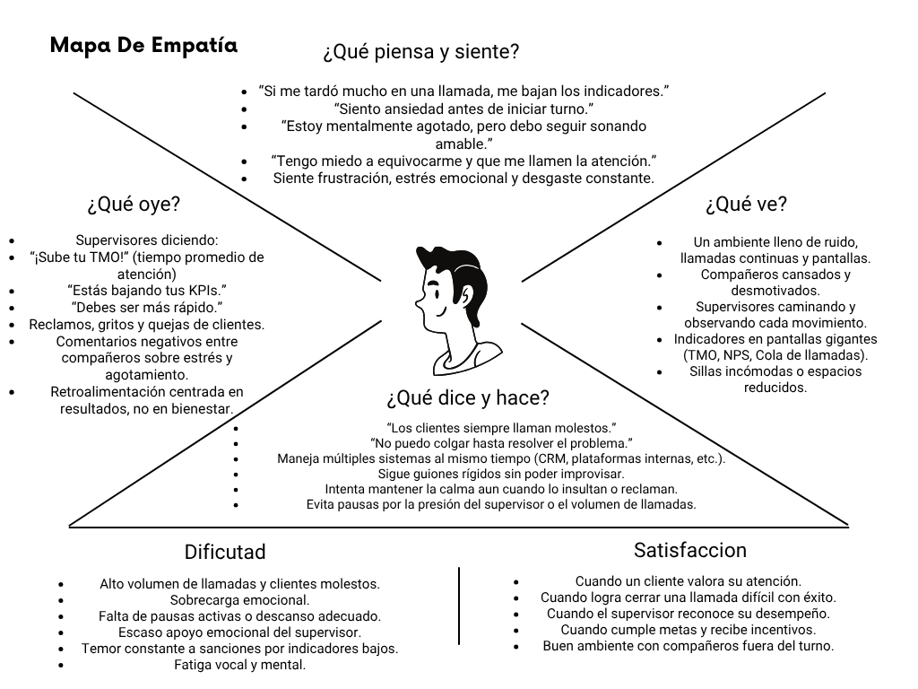
Mapa de Empatía

USUARIO | + | NECESIDAD | + | INSIGHT
Colaboradores del área de call center que atienden clientes en turnos rotativos dentro del rubro de servicios. | Necesita | Trabajar con menos estrés y mayor apoyo laboral. | ¿Por qué? | El colaborador del call center no renuncia porque el trabajo sea difícil, sino porque siente que enfrenta la presión solo. La falta de apoyo emocional, reconocimiento y herramientas para manejar el estrés hace que perciba el entorno laboral como desgastante y poco sostenible.

Características del producto innovador
Gracias al desarrollo de la metodología Design Thinking se logró identificar la solución innovadora más adecuada para abordar la problemática del ausentismo en el área de Call Center. A partir de este proceso se diseñó un servicio orientado al bienestar emocional del colaborador, denominado Programa Integral “Equilibrio 360°” para la Reducción del Ausentismo Laboral en Call Centers, el cual busca optimizar la experiencia del trabajador durante su jornada y generar condiciones que favorezcan un entorno laboral más equilibrado y saludable.

Fase de Idear
En esta fase es el momento en el que se generan la mayor cantidad posible de alternativas creativas para resolver el problema definido. Aquí, el objetivo es explorar distintas ideas sin juzgarlas al inicio, permitiendo que surjan propuestas innovadoras basadas en la comprensión previa del usuario. Según Plattner, Meinel y Leifer (2011), la etapa de ideación busca abrir el pensamiento creativo para descubrir soluciones novedosas que respondan directamente a las necesidades identificadas. Esta fase fomenta la creatividad, la colaboración y el pensamiento divergente para seleccionar después las ideas más viables.
Lluvia de ideas:
- Implementar turnos rotativos o la posibilidad de ajustar horarios para que los colaboradores puedan equilibrar mejor su vida personal y laboral.
- Ofrecer recompensas (bonos, reconocimientos o beneficios internos) para motivar la asistencia constante del personal.
- Incorporar pausas activas, talleres de manejo del estrés, zonas de descanso y apoyo psicológico para mejorar el bienestar del colaborador.
- Realizar dinámicas de equipo, celebraciones y espacios de convivencia que fomenten un ambiente más positivo y cercano entre los trabajadores.
- Desarrollar una solución innovadora que combine apoyo emocional, seguimiento de asistencia, alertas preventivas, recursos de autocuidado y un sistema de reconocimiento gamificado para reducir el ausentismo de manera integral.
Se eligió la desarrollar una solución innovadora denominada Programa Integral Equilibrio 360° de Asistencia y Bienestar Laboral porque fue la alternativa que mejor respondió al problema del ausentismo de manera completa. A diferencia de otras opciones más puntuales, este programa integra apoyo emocional, seguimiento de asistencia, alertas preventivas y reconocimiento motivacional, lo que permite abordar varias causas del ausentismo al mismo tiempo. En la matriz de selección obtuvo la puntuación más alta en impacto, factibilidad y relevancia, demostrando que es una solución viable, efectiva y sostenible para mejorar la asistencia y el bienestar de los colaboradores del call center.
Fase de Prototipar:
La fase de Prototipar consiste en crear representaciones simples, visuales o funcionales de las ideas seleccionadas, con el fin de experimentar, evaluar y mejorar la solución antes de su implementación final. En esta etapa se busca materializar la propuesta para observar cómo podría funcionar en la práctica y recibir retroalimentación real. Según Ries (2011), prototipar permite convertir ideas en versiones iniciales que se pueden probar rápidamente para aprender lo que funciona y lo que debe mejorarse. Esta fase ayuda a reducir riesgos, validar decisiones y avanzar hacia una solución más sólida y ajustada a las necesidades del usuario.
Descripción de la solución Innovadora propuesta:
Programa Integral Equilibrio 360° para la Reducción del Ausentismo Laboral en Call Centers
La solución innovadora propuesta es la implementación del Programa Integral Equilibrio 360°, un sistema digital y humano que combina bienestar emocional, gestión flexible de horarios y motivación continua. Este programa utiliza una plataforma interactiva que permite monitorear indicadores de bienestar, personalizar horarios y ofrecer acompañamiento preventivo a los colaboradores.
Componentes de la solución
1. Plataforma digital de bienestar y asistencia predictiva
Se implementará una aplicación interna que recopila información sobre el estado emocional, carga laboral percibida y frecuencia de ausencias de cada colaborador. Con el uso de analítica sencilla, la plataforma emitirá alertas tempranas para identificar a los trabajadores con riesgo de ausentismo, permitiendo intervenciones preventivas antes de que ocurra una falta.
2. Sistema de horarios adaptativos
El programa incorpora un módulo de gestión flexible donde los colaboradores pueden:
- Solicitar intercambios de turnos con aprobación rápida.
- Ajustar sus horarios dentro de rangos permitidos.
- Elegir bloques de descanso personalizados.
Esto reduce las ausencias motivadas por responsabilidades personales, estudio, salud u otros factores externos.
3. Módulo de bienestar emocional y apoyo psicológico
Incluye:
- Micro sesiones virtuales de manejo del estrés (5 minutos).
- Acceso a orientación psicológica breve una vez al mes.
- Actividades de pausas activas enviadas automáticamente durante la jornada.
Este componente ayuda a reducir la tensión diaria y aumentar la estabilidad emocional del personal.
4. Sistema de reconocimiento instantáneo
La plataforma otorga estrellas digitales por asistencia, puntualidad y actitud positiva.
Estas estrellas pueden canjearse por:
- Gift cards
- Días libres programados
- Beneficios internos
Esto incrementa significativamente la motivación y la permanencia.
5. Reportes de madurez y clima laboral
Los supervisores reciben informes automáticos sobre tendencias de ausentismo, alertas tempranas y recomendaciones de acción. Esto permite decisiones más informadas y una gestión humana basada en datos.
¿Por qué esta solución es innovadora?
- Integra tecnología con bienestar humano, algo poco aprovechado en call centers.
- Predice el ausentismo antes de que ocurra.
- Permite horarios flexibles, un aspecto que directamente reduce las faltas.
- Motiva en tiempo real, en lugar de esperar evaluaciones mensuales o trimestrales.
- Promueve salud emocional, área crítica en ambientes de alta presión.
- Genera datos útiles, permitiendo intervenciones estratégicas.
Impacto esperado
- Reducción del ausentismo en un 20–40% en los primeros meses.
- Mejora del clima laboral y del compromiso del colaborador.
- Mayor estabilidad operativa y disminución de rotación.
- Incremento en la satisfacción del personal y en la percepción de apoyo institucional.
App Mockups
Para desarrollar el prototipo de nuestra solución innovadora, se utilizó la técnica de app mockups, que consiste en crear representaciones visuales y simples de las pantallas de una aplicación. Esta técnica nos permitió visualizar cómo funcionaría el sistema, organizar sus ideas y realizar ajustes sin necesidad de programar. Además, nos ayudó a comunicar la propuesta de una forma más clara y entendible, facilitando recibir comentarios rápidos y mejorar el diseño antes de pasar a una versión más avanzada.

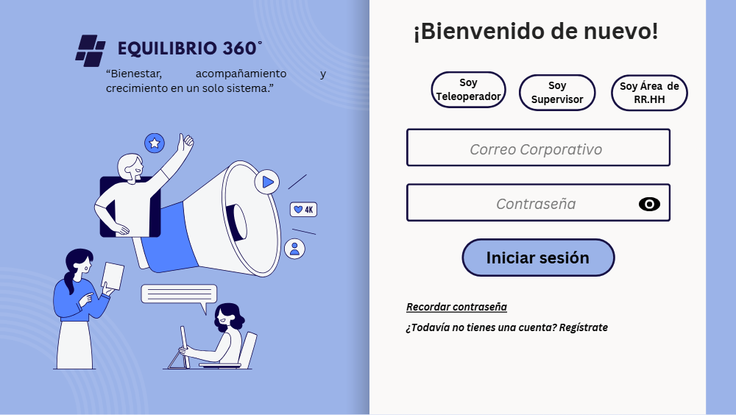
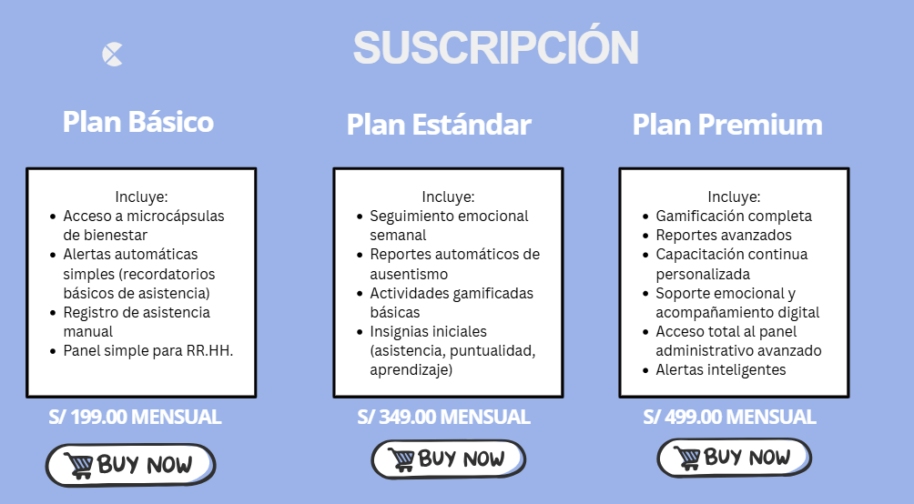
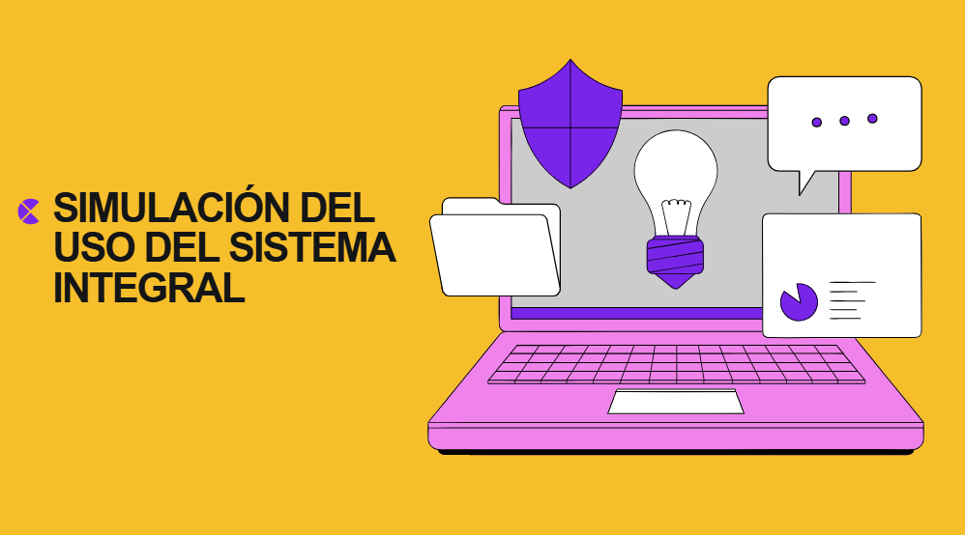
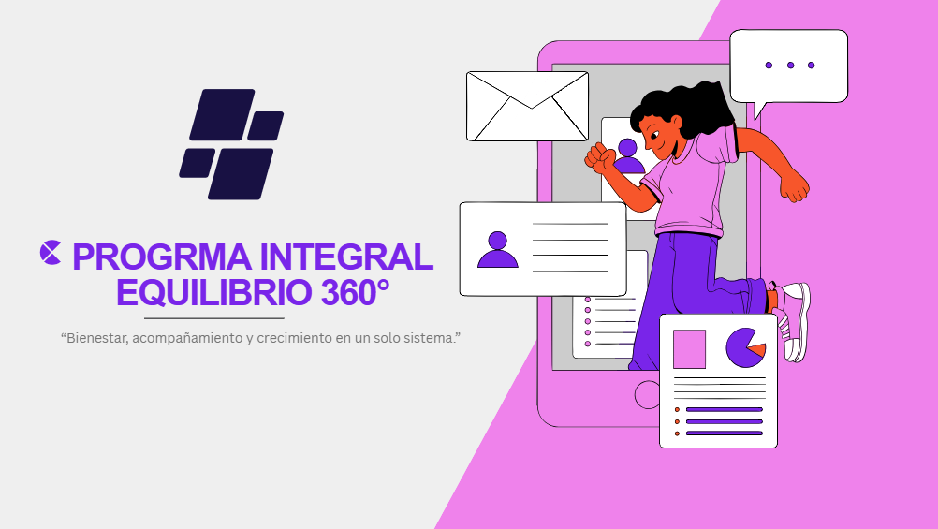
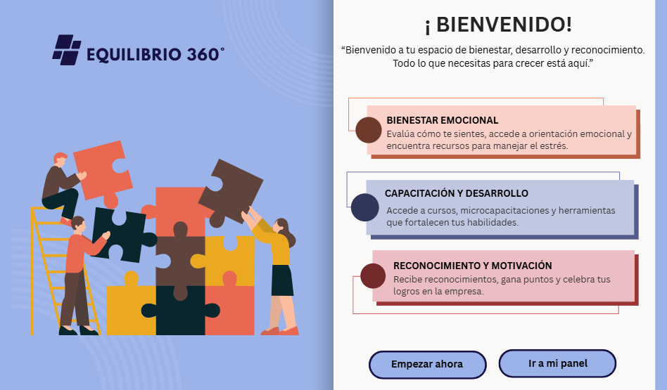
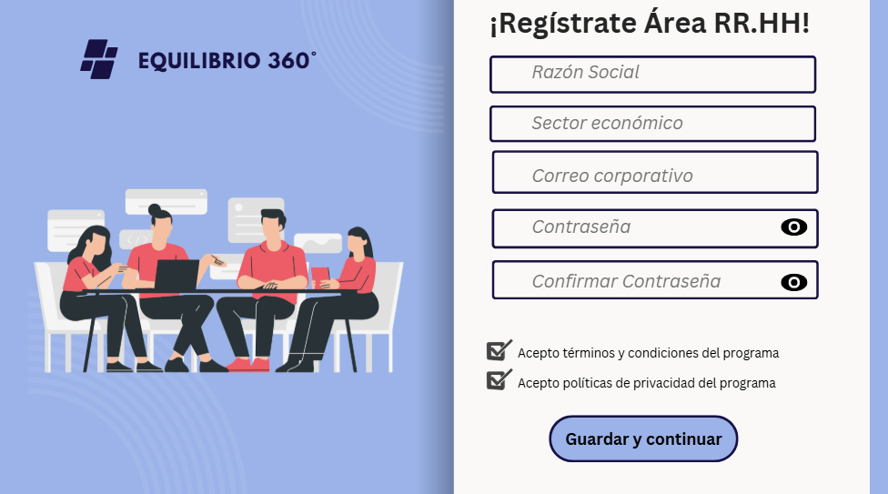
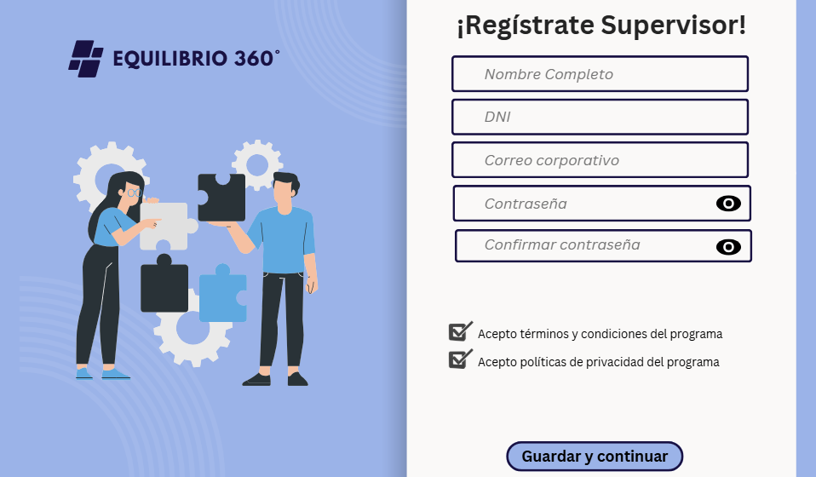
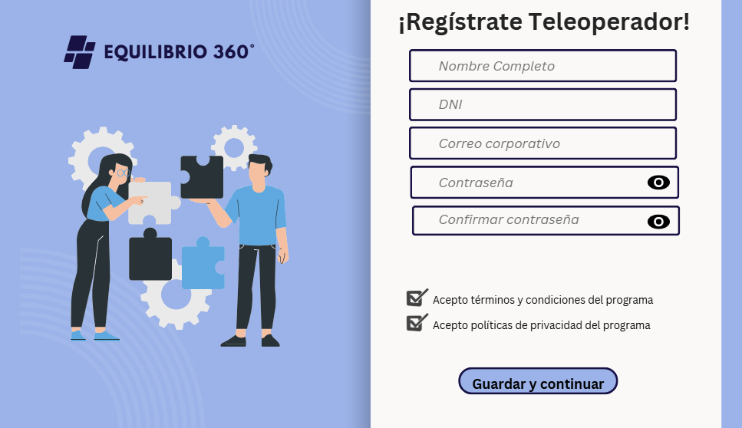
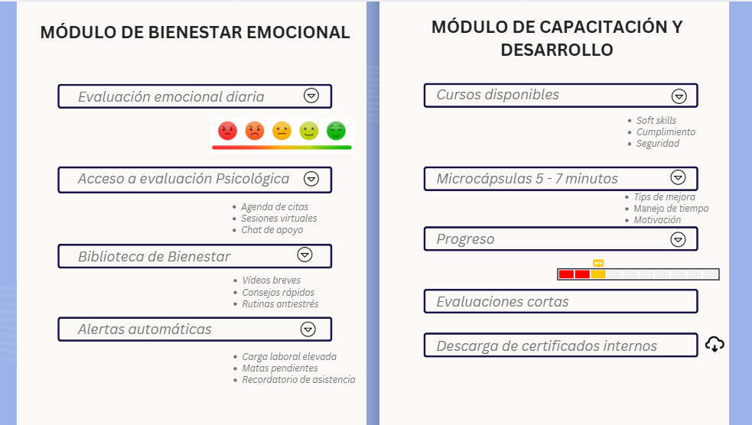
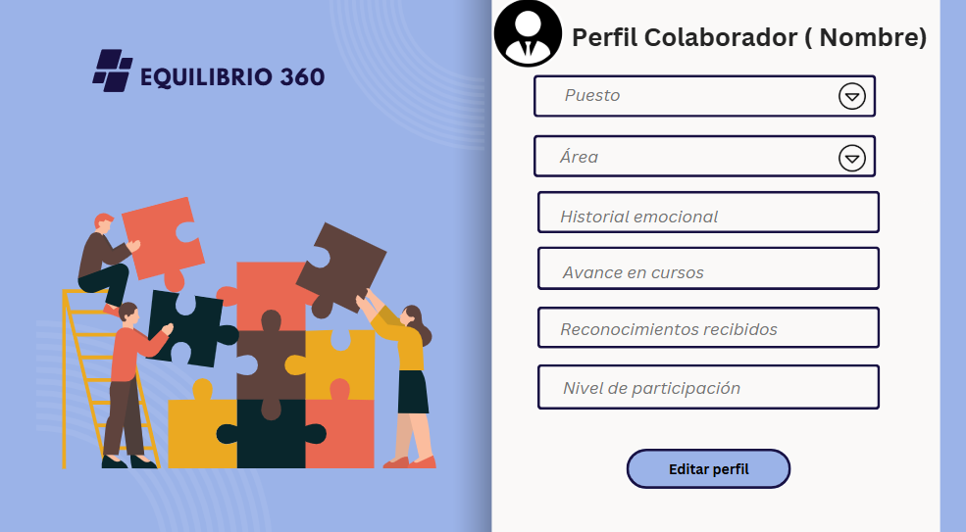
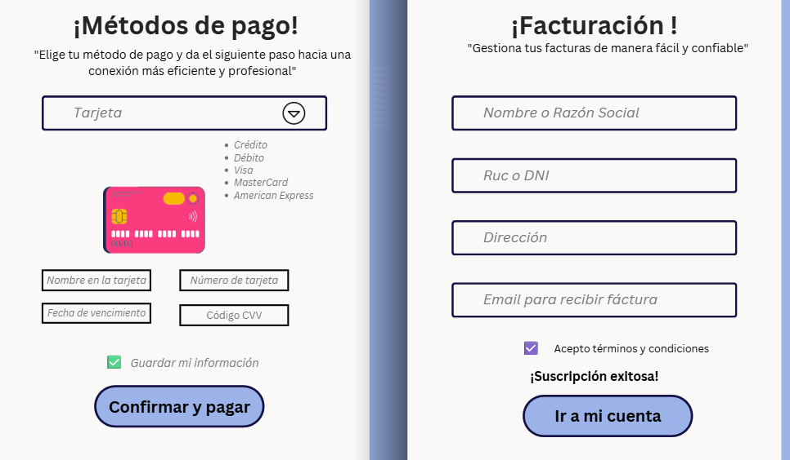
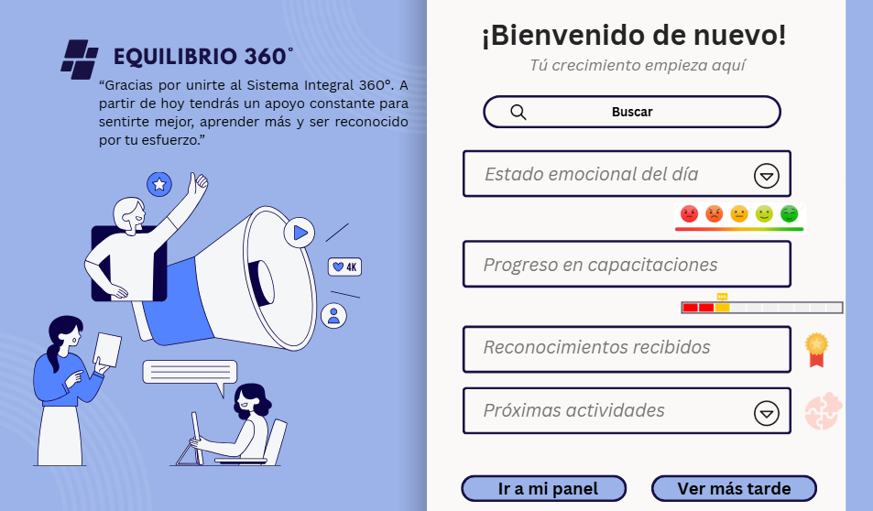
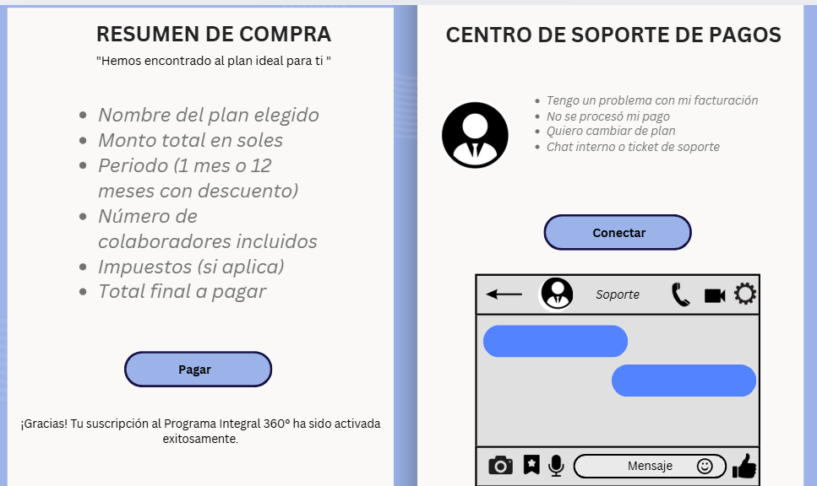
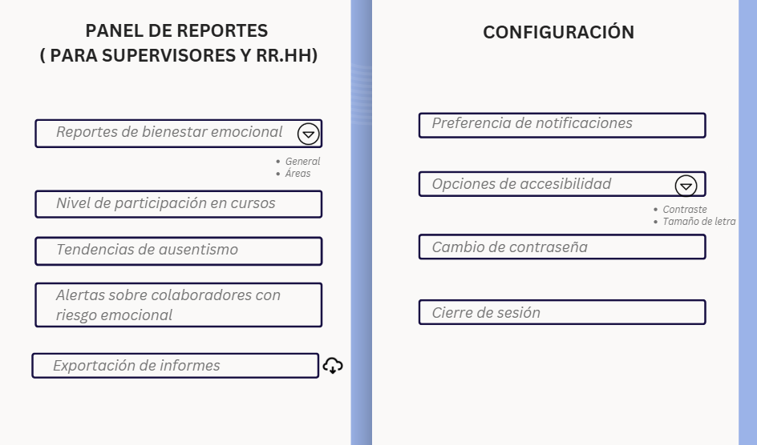
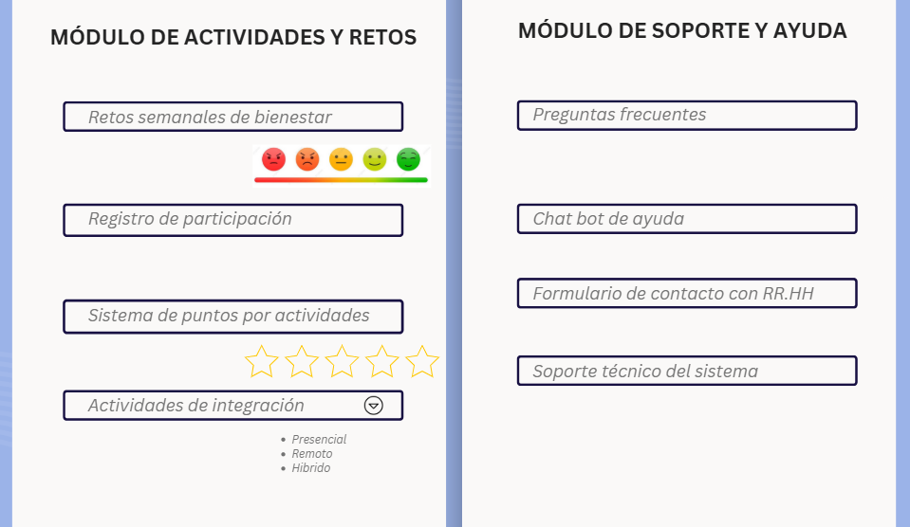
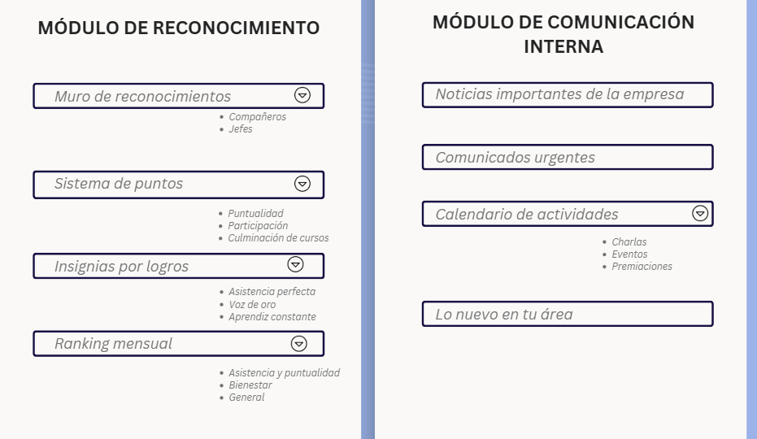

Capítulo III
Modelo de negocio
Lienzo de propuesta de valor
La propuesta de valor se entiende como la forma en que un producto o servicio resuelve realmente un problema o satisface una necesidad importante de sus usuarios. En palabras de Osterwalder y Pigneur (2010), la propuesta de valor busca “crear beneficios para los clientes al resolver sus problemas” y ofrecer aquello que realmente marca una diferencia en su experiencia.
Aplicado al proyecto, este enfoque permite que el Programa Integral Equilibrio 360° se diseñe pensando en lo que el usuario necesita de verdad: aprendizaje rápido, seguimiento claro, recompensas motivadoras y una plataforma fácil de usar. De esta manera, el equipo se asegura de que cada función del sistema no sea solo atractiva, sino útil y valiosa para quienes lo utilizarán.



MAPADE VALOR
Creadores de Alegrías
Alegrías
PERFIL DEL CLIENTE
MAPA DE VALOR
- Microcápsulas rápidas, prácticas y fáciles de consumir, lo que permite aprender sin saturación mental.
- Insignias, rankings y recompensas, que incrementan motivación y compromiso.
- Un sistema integral que promueve bienestar, salud emocional y apoyo constante.
- Alertas automáticas que guían al trabajador, generando sensación de orden y acompañamiento.

- Tener herramientas que los ayuden a controlar el estrés y estar tranquilos.
- Aprender de forma sencilla y corta.
- Recibir incentivos, insignias y reconocimientos que valoren su trabajo.
- Mejorar su rendimiento laboral sin sentirse abrumados.
- Acceder a una plataforma fácil, ordenada y amigable


PRODUCTOS Y SERVICIOS
Trabajos del cliente
- Sistema integral digital.
- Módulo de registro, onboarding y perfil personal.
- Microcápsulas de bienestar (5–7 minutos).
- Sistema de insignias, puntos y ranking.
- Alertas automáticas y recordatorios inteligentes.
- Canal de soporte emocional.
- Panel de seguimiento para la empresa.
- Módulo de pagos y planes de suscripción.
- Cumplir con sus objetivos laborales.
- Mantener niveles adecuados de bienestar emocional y concentración para evitar estrés o agotamiento.
- Acceder a información y capacitaciones de manera rápida y práctica.
- Sentirse motivados y reconocidos por su esfuerzo.
- Recibir orientación o soporte cuando enfrentan problemas personales o laborales.


Aliviadores de frustraciones
Frustraciones
- Brinda contenido emocional práctico y accesible.
- Evita capacitaciones tediosas, reemplazándolas por microcápsulas eficientes.
- Otorga claridad al trabajador, gracias a alertas y contenido personalizado.
- Genera reconocimiento inmediato con insignias y logros visibles.
- Brinda sensación de acompañamiento.
- Estrés y presión constante, lo que reduce su motivación.
- Falta de apoyo emocional o psicológico oportuno.
- Poca claridad en metas o ausencia de retroalimentación significativa.
- Capacitaciones largas o aburridas que no se ajustan a sus horarios.
- Sensación de invisibilidad y falta de reconocimiento.

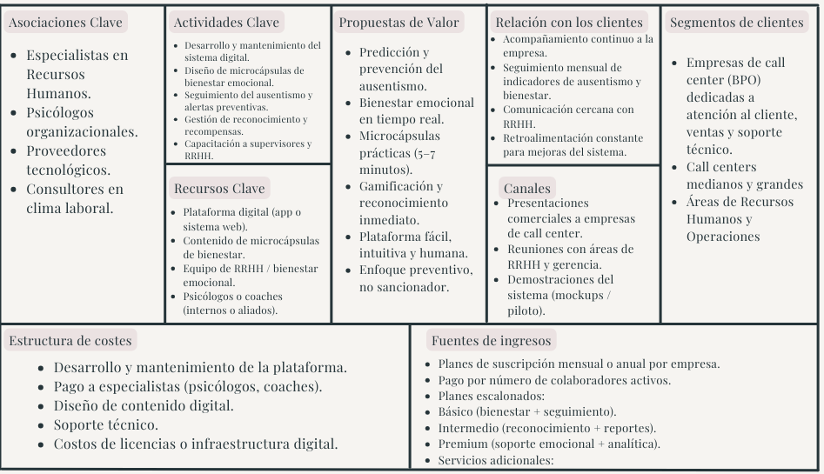
Business Model Canva de Equilibrio 360
El modelo de negocio del Programa Integral Equilibrio 360° se basa en el desarrollo de una solución digital innovadora orientada al bienestar emocional, la motivación y la gestión preventiva del ausentismo laboral en empresas del sector call center. Esta propuesta integra conocimientos especializados en gestión de recursos humanos, bienestar organizacional y uso de herramientas digitales, permitiendo ofrecer una propuesta de valor enfocada en la reducción del ausentismo, el fortalecimiento del compromiso laboral y la mejora del clima organizacional, contribuyendo así a una mayor estabilidad operativa y eficiencia en la atención al cliente.
- Socios clave:
Empresas de call center que participan en pruebas piloto y validación del programa. Especialistas en recursos humanos, psicología organizacional y bienestar laboral. Proveedores de tecnología para el desarrollo y mantenimiento de la plataforma digital. Proveedores de beneficios corporativos y recompensas motivacionales.
- Actividades clave:
Diseño e implementación del programa integral de bienestar y asistencia laboral. Desarrollo y actualización de la plataforma digital con módulos de seguimiento, alertas preventivas y reconocimiento. Creación de microcápsulas de bienestar emocional y capacitaciones breves. Monitoreo del ausentismo laboral y análisis de indicadores de clima organizacional. Acompañamiento y soporte continuo a las áreas de recursos humanos.
- Recursos clave:
Plataforma digital interactiva, especialistas en recursos humanos y bienestar emocional, psicólogos organizacionales, desarrolladores tecnológicos, base de datos de colaboradores, contenido digital de microcápsulas, sistema de gamificación y reconocimiento, y equipo de soporte técnico y administrativo.
- Propuesta de valor:
Reducción del ausentismo laboral y fortalecimiento del compromiso de los colaboradores mediante un sistema integral que combina bienestar emocional, seguimiento preventivo, flexibilidad operativa y reconocimiento motivacional. El programa mejora la experiencia del colaborador, promueve un entorno laboral más saludable y permite a las empresas tomar decisiones basadas en datos para una gestión más humana y eficiente del talento.
- Canales:
Presentaciones corporativas a empresas de call center, reuniones con áreas de recursos humanos y gerencia, implementación directa del programa dentro de la organización, plataforma digital interna (app o sistema web), y acompañamiento virtual durante el proceso de adopción.
- Relación con clientes:
Atención personalizada durante la implementación del programa, soporte técnico y funcional continuo, seguimiento periódico de resultados e indicadores de ausentismo, asesoría a las áreas de recursos humanos y retroalimentación constante para la mejora del sistema.
- Segmento de clientes:
Empresas del sector call center y servicios de atención al cliente que presentan altos niveles de ausentismo laboral y rotación de personal, especialmente aquellas con áreas de recursos humanos interesadas en implementar soluciones innovadoras de bienestar, motivación y compromiso laboral para colaboradores operativos con jornadas exigentes y turnos rotativos.
- Costes de estructura:
Desarrollo y mantenimiento de la plataforma digital, remuneraciones del equipo técnico y especialistas en bienestar, costos de soporte y administración, generación de contenido digital, implementación de incentivos y recompensas, y gastos de capacitación y seguimiento.
- Fuentes de ingresos:
Suscripciones mensuales o anuales al programa según el número de colaboradores, planes escalonados de servicio, venta de capacitaciones adicionales en bienestar y clima laboral, y servicios de consultoría personalizada para la gestión del ausentismo y fortalecimiento del compromiso organizacional.

Descripción del prototipo de Lanzamiento:
Equilibrio 360°: Denominamos con este nombre al programa integral, ya que transmite de manera clara el enfoque y la finalidad de la solución propuesta.
- Equilibrio: Hace referencia al balance entre la vida laboral y personal, así como al bienestar emocional del colaborador. Representa la búsqueda de armonía entre el rendimiento, la salud emocional y la satisfacción en el trabajo, aspectos clave para reducir el ausentismo laboral en entornos exigentes como los call centers.
- 360°: Simboliza un enfoque integral y completo, que abarca todas las dimensiones del colaborador: bienestar emocional, motivación, reconocimiento, seguimiento de asistencia y acompañamiento continuo. Indica que la solución no actúa de forma aislada, sino que interviene de manera preventiva y transversal en toda la experiencia laboral.
En conjunto, Equilibrio 360° transmite que es un programa integral y profesional, diseñado para mejorar el bienestar emocional, fortalecer el compromiso laboral y reducir el ausentismo en empresas del sector call center, combinando gestión humana, tecnología y acompañamiento continuo para generar un impacto positivo y sostenible en la organización.
Landing page
Con la finalidad de mostrar de manera sencilla y comprensible la solución planteada, se elaboró un landing page que permite visualizar cómo funciona el Programa Integral 360° y qué beneficios ofrece a las empresas de call center y a sus colaboradores. Este recurso busca comunicar la propuesta de valor de forma clara y cercana, resaltando la importancia del bienestar laboral como un elemento clave para reducir las ausencias y fortalecer el compromiso del personal.
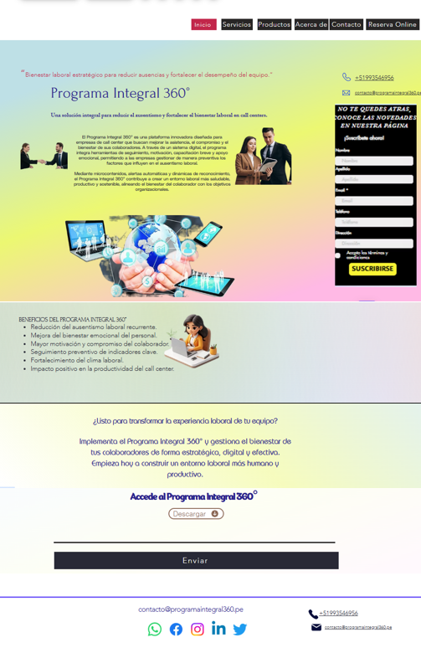

Capítulo IV
Validación del modelo de negocio
Aplicación de la metodología Lean Startup
La metodología Lean Startup se enfoca en desarrollar soluciones innovadoras de manera progresiva, poniendo al usuario en el centro del proceso. De acuerdo con Ries (2011), este enfoque propone aprender directamente de los usuarios a través de versiones iniciales del producto, permitiendo realizar mejoras continuas basadas en la experiencia real. Esto ayuda a reducir riesgos y a crear soluciones que realmente respondan a las necesidades del mercado. Asimismo, Blank y Dorf (2012) destacan que la Lean Startup fomenta la validación temprana de las ideas, priorizando la retroalimentación sobre la planificación rígida. En este proyecto, esta metodología se aplica mediante el diseño de un prototipo visual y un landing page del Programa Integral 360°, los cuales permiten mostrar la propuesta, recoger opiniones y ajustar la solución antes de su implementación final, asegurando que se adapte a la realidad de las empresas de call center y sus colaboradores.
Revisión de Indicadores del Landing Page
La revisión de indicadores del landing page le permite al proyecto entender si el Programa Integral 360° está cumpliendo su propósito de atraer y conectar con las empresas de call center. Al observar datos como visitas, registros y nivel de interés, se identifica qué tan clara y atractiva resulta la propuesta para los usuarios. Este análisis ayuda a mejorar continuamente el landing page, ajustando el mensaje y la experiencia para que la solución responda mejor a las necesidades reales del mercado. Así, el proyecto avanza con mayor seguridad, validando su valor antes de seguir creciendo.

FECHA | Adquisición |  | Interacción |  | Retención
FECHA | Página Web | Fan Page | Página Web | Fan Page | Retención
05/12/2025 | 4 | 2 | 2 | 1 | 1
10/12/2025 | 6 | 3 | 3 | 2 | 2
15/12/2025 | 7 | 4 | 3 | 2 | 2
20/12/2025 | 8 | 5 | 4 | 3 | 3
26/01/2025 | 9 | 6 | 4 | 3 | 3
02/01/2026 | 10 | 7 | 5 | 4 | 4
07/01/2026 | 8 | 6 | 4 | 3 | 3
12/01/2026 | 11 | 8 | 6 | 5 | 5
Malla Receptora de información
ELEMENTOS POSITIVOS | ELEMENTOS PARA MEJORAR O ELIMINAR
- El landing page generó interés inicial en empresas de call center al presentar una solución integral orientada al bienestar laboral. | - La llamada a la acción no es constante ni lo suficientemente visible para impulsar el registro.
- El mensaje principal permitió comprender el objetivo general del Programa Integral 360°. | - La información presentada resulta extensa para una primera visita del usuario.
- El formulario de registro facilitó la captación de datos de potenciales clientes. | - Falta mayor uso de elementos visuales que expliquen rápidamente el funcionamiento del programa.
- Se registraron visitas recurrentes en fechas específicas, lo que evidencia validación inicial de la propuesta. | - No se muestra claramente un beneficio inmediato por registrarse.

DUDAS QUE SE GENERARON | SUGERENCIAS
- ¿Qué componentes del Programa Integral 360° generan mayor interés en las empresas de call center? | - Incorporar recursos visuales como íconos, gráficos y videos breves explicativos.
- ¿Por qué las interacciones no se mantienen de forma constante a lo largo del tiempo? | - Simplificar el mensaje principal resaltando los beneficios clave del programa.
- ¿Qué elementos del landing page influyen más en la decisión de registro? | - Implementar una prueba gratuita o demostración inicial del sistema.
- ¿Qué tan dispuestas están las empresas a invertir en una solución integral de este tipo? | - Optimizar la llamada a la acción para incentivar el registro inmediato.

Ficha de aprendizaje

LANDING PAGE
Responsables: | Milagros Alarcón / Adriana Vasquez Ita
HIPÓTESIS
Los principales interesados en la propuesta son profesionales que ocupan cargos administrativos y de gestión del talento humano en empresas de call center, responsables del bienestar, desempeño y retención del personal.
OBSERVACIÓN
La hipótesis se valida a partir del análisis de los indicadores del landing page, donde se evidencia mayor nivel de interacción y registro por parte de usuarios vinculados a áreas administrativas y de Recursos Humanos.
APRENDIZAJE Y CONCLUSIONES
El Programa Integral 360° ha generado un interés progresivo en empresas de call center, al abordar de manera integral problemas relacionados con el ausentismo, el estrés laboral y la gestión del bienestar del colaborador.
DECISIONES Y ACCIONES
Se decide fortalecer la propuesta incorporando herramientas digitales que faciliten la gestión del bienestar, la comunicación interna, el seguimiento del desempeño y la fidelización del personal, alineadas a las necesidades del sector call center.

LANDING PAGE
Responsables: | Adriana Vasquez Ita / Milagros Alarcón Gonzales
HIPÓTESIS
Los usuarios que interactúan con la fan page pertenecen principalmente a empresas de call center y muestran interés inicial en contenidos relacionados con bienestar laboral, gestión del talento y mejora del clima organizacional.
OBSERVACIÓN
A partir de los indicadores de interacción (reacciones, comentarios y mensajes), se observa un mayor alcance del contenido informativo, aunque con menor conversión directa en comparación con el landing page.
APRENDIZAJE Y CONCLUSIONES
La fan page cumple un rol clave como canal de visibilidad y generación de confianza, permitiendo acercar la propuesta del Programa Integral 360° a potenciales interesados de forma progresiva.
DECISIONES Y ACCIONES
Se decide reforzar la estrategia de contenido mediante publicaciones educativas, testimonios y llamados a la acción claros que redirijan al landing page, con el objetivo de aumentar la conversión y el interés en la solución.

REFERENCIAS
Fernández-Arata, J. M., & Calderón-De la Cruz, G. (2017). Modelo Demandas-Control-Apoyo social en el estudio del estrés laboral en el Perú. Revista Médica Herediana, 28(4), 249-256. Universidad Peruana Cayetano Heredia. https://revistas.upch.edu.pe/index.php/rmh/article/view/3233
Requejo Pacheco, G., Villa Santillán, M. S., Ruiz Barrera, L., & Rojas de la Puente, E. (s.f.). Síndrome de burnout en trabajadores empresariales en Perú. Revista de Ciencias Sociales, 27(2), 123-138. Universidad del Zulia. https://www.produccioncientificaluz.org/index.php/rcs/article/view/40731
Gutiérrez Peña, A., Hurtado, T., & Medina, L. (2023). Sobrecarga laboral y estrés del profesional de enfermería de la unidad de cuidados intensivos del Hospital EsSalud, Abancay 2023. Repositorio Institucional Latinoamericano. https://repositorioslatinoamericanos.uchile.cl/handle/2250/9469464
Morales Trelles, A. M. F. (2021). Estrés laboral y satisfacción laboral en colaboradores de una empresa pública, Piura 2021. [Tesis de licenciatura, Universidad César Vallejo]. Repositorio UCV. https://repositorio.ucv.edu.pe/handle/20.500.12692/91175
Rojas Herrera, M. (2023). Sobrecarga de funciones y estrés laboral en los trabajadores de una empresa de consultoría eléctrica, San Martín de Porres, 2023. [Tesis de licenciatura, Universidad César Vallejo]. Alicia Concytec. https://alicia.concytec.gob.pe/vufind/Record/UCVV_f2f88b9c8486eae801443c6de5ba862f
Huamán Dávila, L. (2022). Reconocimiento laboral y motivación de los trabajadores en una empresa de servicios, Lima 2022. [Tesis de licenciatura, Universidad César Vallejo]. Repositorio UCV. https://repositorio.ucv.edu.pe/handle/20.500.12692/97543
De la Cruz, M. (2021). Reconocimiento y motivación laboral en colaboradores de una empresa privada de Lima. [Tesis de licenciatura, Universidad Privada del Norte]. Repositorio UPN. https://repositorio.upn.edu.pe/handle/11537/29984
Rodríguez Arana, J. (2020). Motivación laboral y desempeño de los trabajadores en una empresa comercial de Arequipa. [Tesis de licenciatura, Universidad Católica de Santa María]. https://alicia.concytec.gob.pe/vufind/Record/UCSM_7e9d1f9b9a8f6b92772de7df96331233
Espinoza Rivas, C. (2022). Clima organizacional y motivación laboral en trabajadores de una empresa industrial, Lima 2022. [Tesis de licenciatura, Universidad César Vallejo]. https://repositorio.ucv.edu.pe/handle/20.500.12692/100225
Cruzado Flores, P. (2023). Reconocimiento laboral y productividad en colaboradores del sector público, Trujillo 2023. [Tesis de licenciatura, Universidad César Vallejo]. https://alicia.concytec.gob.pe/vufind/Record/UCVV_3f77f2a3d8e6acb9f03a2875eec93422

Sánchez Quispe, D. (2022). Comunicación interna y clima laboral en los colaboradores de una empresa de servicios, Lima 2022. [Tesis de licenciatura, Universidad César Vallejo]. Repositorio UCV. https://repositorio.ucv.edu.pe/handle/20.500.12692/98543
De la Torre Ramos, M. (2021). Comunicación organizacional y clima laboral en una institución pública de Trujillo. [Tesis de licenciatura, Universidad Privada del Norte]. Repositorio UPN. https://repositorio.upn.edu.pe/handle/11537/29697
Huamán Lévano, J. (2023). Comunicación efectiva y clima organizacional en los colaboradores de una empresa industrial, Lima 2023. [Tesis de licenciatura, Universidad César Vallejo]. https://alicia.concytec.gob.pe/vufind/Record/UCVV_3f9c9b8e67a9da34a7a874e3c6b21e19
Pérez Castillo, R. (2020). Comunicación interna y satisfacción laboral en trabajadores de una empresa comercial, Lima 2020. [Tesis de licenciatura, Universidad Peruana de Ciencias Aplicadas]. https://alicia.concytec.gob.pe/vufind/Record/UPCA_44f1f8b9a8d6723cb933be4d8434da90
Rivas Díaz, L. (2022). Clima organizacional y comunicación interna en los trabajadores de una entidad pública, Cusco 2022. [Tesis de licenciatura, Universidad Andina del Cusco]. https://alicia.concytec.gob.pe/vufind/Record/UACU_d6a7f98e2c9f48bfa776b51b9b8f3f9c
Cruz Ramírez, J. (2022). Ausentismo laboral y clima organizacional en los colaboradores de un call center, Lima 2022. [Tesis de licenciatura, Universidad César Vallejo]. Repositorio UCV. https://repositorio.ucv.edu.pe/handle/20.500.12692/98550
Pérez Mendoza, L. (2021). Factores que influyen en el ausentismo laboral en los colaboradores de un call center, Lima 2021. [Tesis de licenciatura, Universidad Privada del Norte]. Repositorio UPN. https://repositorio.upn.edu.pe/handle/11537/30376
Villanueva Castillo, R. (2023). Estrés laboral y ausentismo en los trabajadores de un call center de Lima Metropolitana. [Tesis de licenciatura, Universidad César Vallejo]. Alicia Concytec. https://alicia.concytec.gob.pe/vufind/Record/UCVV_6e97f8b8e9f7c2a5e9a7f9b3c9e2e6c4
Gómez Rojas, E. (2022). Clima organizacional y ausentismo laboral en una empresa de atención al cliente, Lima 2022. [Tesis de licenciatura, Universidad Peruana de Ciencias Aplicadas]. https://alicia.concytec.gob.pe/vufind/Record/UPCA_89f1a7d9b9e6d7c3a2e5f8c1b8d9e5a6
Cáceres Huamán, F. (2020). Gestión del ausentismo laboral en los trabajadores de un call center, Lima 2020. [Tesis de licenciatura, Universidad Nacional Mayor de San Marcos]. https://cybertesis.unmsm.edu.pe/handle/20.500.12672/14485

Soto Vargas, L. (2023). Equilibrio entre vida laboral y personal en los trabajadores de un call center de Lima Metropolitana, 2023. [Tesis de licenciatura, Universidad César Vallejo]. Repositorio UCV. https://repositorio.ucv.edu.pe/handle/20.500.12692/102532
Mendoza Paredes, A. (2022). Conciliación trabajo-familia y bienestar laboral en los colaboradores de una empresa de servicios de call center, Lima 2022. [Tesis de licenciatura, Universidad Privada del Norte]. Repositorio UPN. https://repositorio.upn.edu.pe/handle/11537/31267
Luján Castillo, P. (2021). Sobrecarga laboral y equilibrio vida-trabajo en trabajadores de call centers, Lima 2021. [Tesis de licenciatura, Universidad Peruana de Ciencias Aplicadas]. https://alicia.concytec.gob.pe/vufind/Record/UPCA_5e91f9a6b9e7d2b3a9e8f5a1c8b7e4c1
Guevara Ramos, J. (2020). Estrés laboral y equilibrio vida personal en trabajadores de empresas de atención al cliente, Lima 2020. [Tesis de licenciatura, Universidad Nacional Mayor de San Marcos]. https://cybertesis.unmsm.edu.pe/handle/20.500.12672/14444
Vargas Quispe, D. (2023). Programas de bienestar laboral y equilibrio vida-trabajo en los colaboradores de una empresa de call center, Lima 2023. [Tesis de licenciatura, Universidad César Vallejo]. Alicia Concytec. https://alicia.concytec.gob.pe/vufind/Record/UCVV_2f9d3b8a7c9f4e5b6a8e7d9c3f1e8b7d
Osterwalder, A., & Pigneur, Y. (2010). Business Model Generation: A Handbook for Visionaries, Game Changers, and Challengers. Wiley.
https://strategyzer.com/books/business-model-generation
Ries, E. (2011). The Lean Startup.
https://theleanstartup.com
Blank, S., & Dorf, B. (2012). The Startup Owner’s Manual.
https://steveblank.com

